Lembretes de agendamento para esmalteria

Quando se trabalha com o público em geral, é importante ter em mente que organização é chave para o sucesso. Ser organizada é fundamental para que todos os clientes saiam satisfeitos. Sua esmalteria tem lembretes de agendamentos?
Equilibrar a agenda é um dilema em alguns momentos, porque é necessário saber os horários disponíveis, se a cliente quer uma determinada profissional que a atenda, horários não podem bater com outras clientes, entre outros problemas que surgem no agendamento da esmalteria.
Se você busca soluções para lembretes de agendamento para esmalteria, iremos propor algumas soluções interessantes ao decorrer deste artigo.
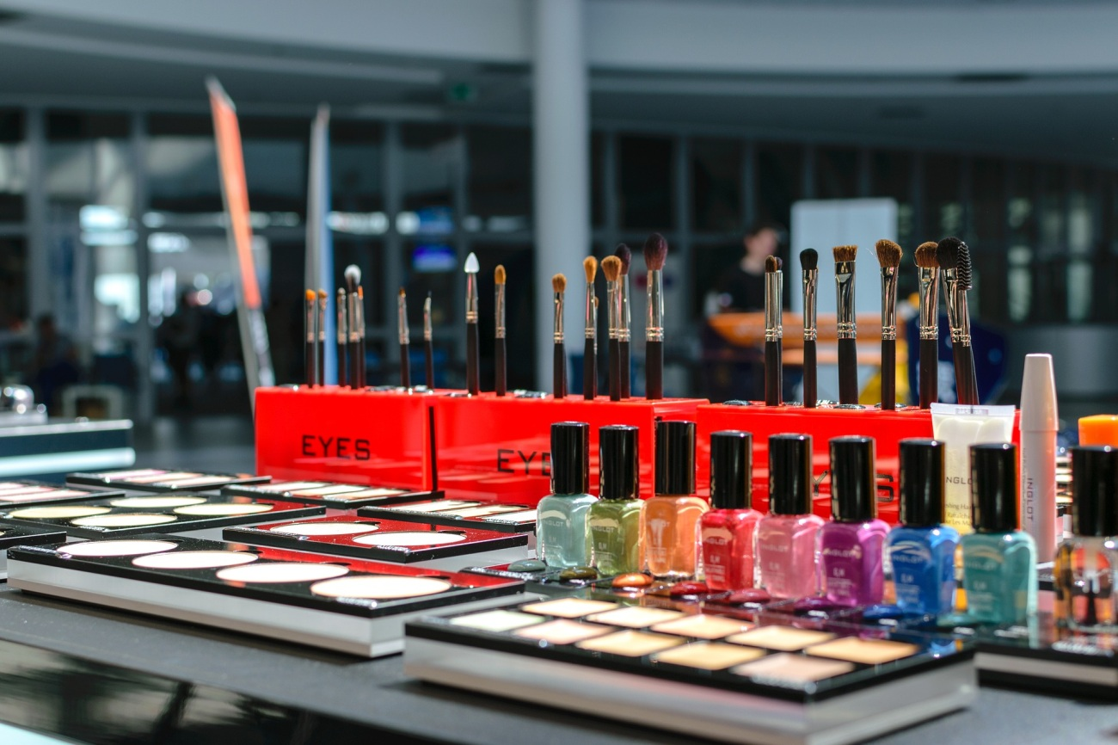

Esmalterias, um ramo promissor, mas que merece atenção!

Quem trabalha no ramo da saúde e da beleza sabe o quão estressante pode ser controlar uma agenda de manicure e pedicure.
Sempre há clientes querendo os mesmos horários, principalmente os horários de pico, como a hora do almoço, os picos de atendimentos em determinados horários e dias da semana ou até mesmo épocas do ano, agendas muito concorridas e em outros dias, horários disponíveis por horas.
E juntar o útil ao agradável em momentos como estes é quase uma missão impossível às vezes, porém não é impossível.
Para que você tenha mais facilidade em lidar com estes empecilhos, leia atentamente nossas dicas!

Algumas clientes precisam de mais atenção:

Quando o trabalho feito para uma determinada cliente é excelente aos olhos dela, ela sempre volta a procurar o serviço e com frequência.
Principalmente se for uma cliente que precisa manter o visual em dia por conta do trabalho, compromissos e até mesmo por necessidade pessoal.
E importante manter uma agenda constante da manicure predileta desta cliente para os dias da semana que ela costuma ir.
Então, como uma forma de dar mais atenção para esta cliente, crie um lembrete de agendamento para esmalteria nos dias em que esta cliente costuma ir, com um horário fixo, manicure predileta e dia fixo.
Desta forma você estará tendo em sua agenda financeira serviços garantidos no mês todo, assim se torna o primeiro passo para lembrete de agendamento para a esmalteria.

Jogo de cintura, uma forma de oferecer alternativas e agradar a todos!

Você está com clientes novas, devido a uma promoção ou postagem em redes sociais, a cliente chegou ao local e não tem o horário que ela gostaria. Nunca, jamais, em hipótese nenhuma cancele o atendimento com esses clientes em potencial.
Seja sempre flexível e ofereça alguma forma de alternativa, procure conversar e compreender as disponibilidades de horários destes novos clientes e organize seu lembrete de agendamento para esmalteria cruzando com os horários disponíveis.
Assim você conseguirá encontrar pontos e horários que sejam interessantes para ambos os lados.
Uma forma interessante para atrair as clientes, é compartilhar seu lembrete de agendamento para esmalteria com os horários que estão livres e os horários que estão indisponíveis.

Tenha controle em relação ao tempo de atendimento e evite atrasos!

Esta dica é fundamental para que não haja atrasos no atendimento e que seu agendamento de esmalteria não se torne um problema enorme.
Assim você irá demonstrar que se importa com os compromissos das clientes e irá transmitir qualidade no atendimento.
Saiba qual é o tempo que leva casa serviço prestado na esmalteria, desta forma você poderá concatenar todos os atendimentos do salão sem que um atropele o outro.
Não deixe a cliente esperando mais de 10 minutos, sempre ofereça um suco, café, chá ou até mesmo um bolo, para que a cliente se sinta mimada.
Sempre controle os atrasos de suas clientes, envie mensagens avisando sobre o atendimento um dia antes.
Caso o atraso da cliente ocorra, explique para ela que a um tempo de tolerância ou para que ela ligue avisando para que reagende o atendimento, assim você poderá agenda-la em outro dia e não irá comprometer o atendimento da próxima cliente.
E nunca, em hipótese nenhuma deixe suas atendentes ou funcionárias atrasarem um serviço, desta forma você prejudica a cliente, a credibilidade de sua esmalteria e a fidelidade da cliente.
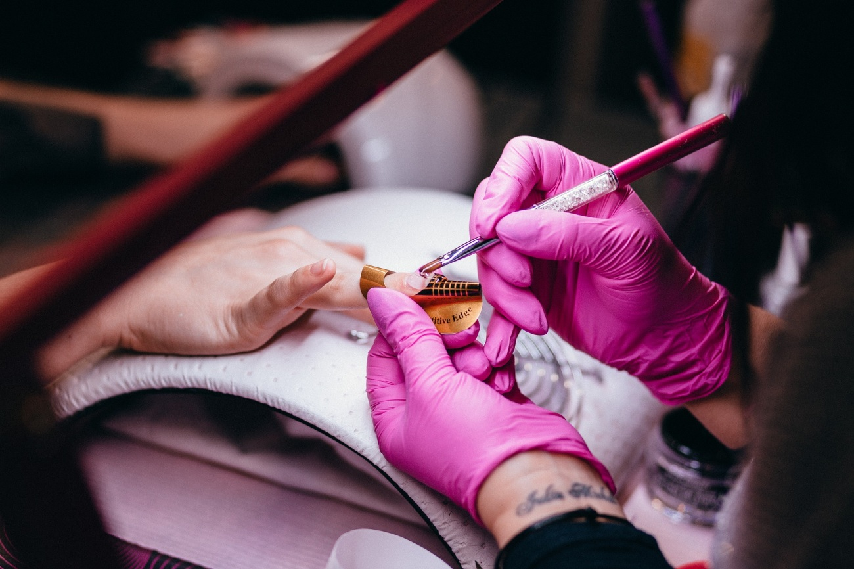

Atendimento nota mil!

Se você já com o seu agedamento para esmalteria totalmente preenchidos, já liberou o acesso de sua disponibilidade para consulta para as clientes em potencial e está em dia com o seu agendamento para esmalteria, ficará muito mais tranquilo conferir quais são os horários que você tem disponível para menos atendimento e criar formas para atender as clientes em potencial.
Desta forma você irá direcionar o rendimento para preencher o agendamento para esmalteria de forma mais fácil e cria um público que fideliza seu serviço.
Assim você terá sempre um padrão no atendimento de suas clientes, sendo reconhecida pela pontualidade e possibilidade de garantir atendimento até mesmo em épocas impossíveis de conseguir uma esmalteria.

Tecnologia, a sua melhor aliada.

Você é daquelas que ainda usa o caderninho para agendar os atendimentos?
Usa um tablete?
Usa um celular?
Muitas vezes algumas profissionais trabalham de forma tradicional com a clássica agenda de papel.
Todavia, às vezes há alguns inconvenientes trabalhar com agenda de papel, além de rasurar, não ter o controle total de agendamento das clientes fiéis, você precisa carregar para todos os lugares.
Nem sempre dá para carregar um desktop consigo o tempo todo, porém se você manter o atendimento em um local fixo, é possível criar mecanismos que sempre tenham lembretes de agendamento para a esmalteria.
Procure sempre aplicativos que vão organizar a seu agendamento de esmalteria, na internet existem vários aplicativos que você pode baixar em celular que possibilitam uma organização do agendamento para esmalteria.
Estes aplicativos enviam lembretes de agendamento para a esmalteria, fazendo com que você sempre fique atenta aos clientes que estarão chegando de acordo com os horários estabelecidos, incluindo a possibilidade de fazer anotações pertinentes sobre eles que não se pode esquecer.
Como por exemplo, uma cliente que precisa de esmalte hipoalérgico, você poderá inserir este detalhe no atendimento para que a manicure separe as cores de esmaltes hipoalérgicos para esta cliente.
Outra opção interessante para você se manter informatizada e sempre atenta aos lembretes de agendamento para esmalteria, é procurar um sistema que se adeque ao seu empreendimento, tornando o seu negócio mais profissional.

